AVVENTURA AL CAMPIONATO NAZIONALE ANA DI SCI DI FONDO
Il racconto è lungo, come è stata lunga la giornata di domenica. Io ed Anna lavoriamo anche il sabato fino alle h19 così tutti e 4, con Gino e Guido, abbiamo deciso di partire domenica mattina presto. Ma partiamo da sabato sera.
Presi gli ultimi accordi abbiamo caricato l'auto e alle h 22 siamo andati a dormire,
ma prima ho bevuto un bel bicchierone di acqua. Questa, durante la notte ha fatto il suo lavoro, e alle h 3,30 la mia vescica ululava, si, forse era un po' troppo grosso quel bicchierone d'acqua,
ma anche per un orologiaio è difficile regolare acqua-reni-vescica-tempo
Così ho trascinato giù dal letto Anna e ci siamo fatti una abbondante colazione !Un colpo di telefono agli amici per dire che saremmo arrivati a breve (così non scendono prima e non prendono freddo) e subito sulla tangenziale per il casello dell'autostrada di Bereguardo.
La nebbia, si la nebbia è una abitudine per noi padani, ci accompagna per quasi tutto l'inverno,
ma non è più il nebbione di una 20-30tina di anni fa, adesso si vede bene anche a 50-60 m. e noi siamo abituati a guidare in quella nuvola. L'autostrada la conosco bene, è dritta o quasi, ha solo delle curve con un raggio ampio i 130 Km. si possono tenere bene anche se non vedi dove vai.
A Torino poi si apre e non c'è più ma la strada è ghiacciata e quindi rallento un poco.
Arriviamo puntuali, Anna va a prendere i pettorali e a pagare la quota di iscrizione io parcheggio (lontano, dove trovo posto) Guido e Gino scaricano e sistemano i bagagli.
Ci cambiamo e..... siamo pronti
L'arietta frizzante si fa sentire, io qui indosso il Kwey che toglierò prima della partenza, Anna ha freddo solo alle mani e decide per un paio di guanti più "robusto"
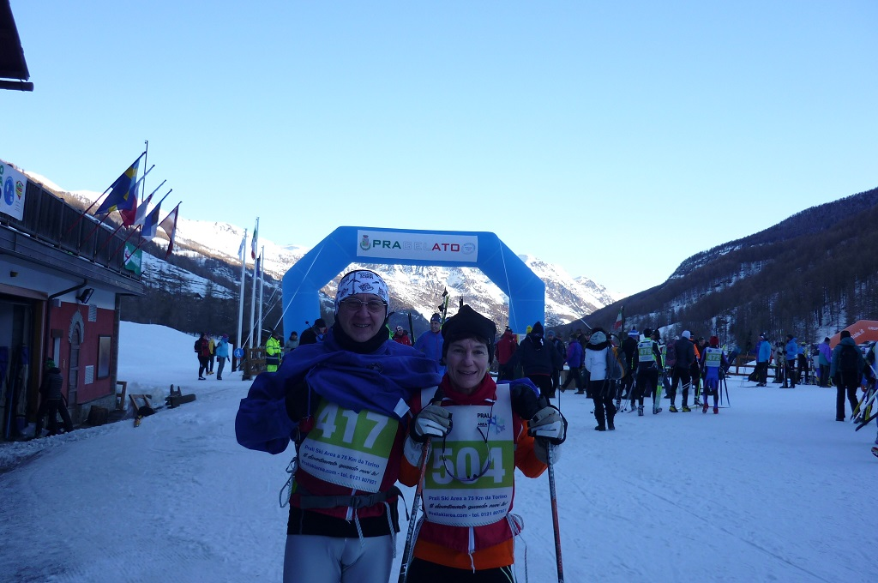
Ma non c'è molto tempo, bisogna entrare nel "recinto della conta" dove i nostri pettorali vengono spuntati, per vedere se effettivamente siamo partiti o se qualcuno fa il furbo e si inserisce a metà percorso. Pronti via... PUMM…. il classico colpo di pistola dà la partenza; nel mio gruppo, quelli più "diversamente giovani" siamo in 65, 56 Alpini + 9 Aggregati, io sono uno di quei 9 (ero in Aereonautica) è un mucchio di bisonti selvaggi che si accalca, si tallona, si spinge... cade !
Proprio davanti a me in 4 fanno il mucchio, io li evito e mi rimetto in linea, la gara è breve, solo 5
Km. ma il percorso è quello delle olimpiadi che si sono disputate proprio lì nel 2006, è molto tecnico, salite impegnative per le coronarie e discese impegnative per le cadute: la neve ghiacciata, non aiuta. In salita molti mi sorpassano, (il mezzo polmone si fa sentire, o meglio non si fa proprio sentire ) in discesa io li riprendo e li sorpasso... (la stupidita ha il sopravvento sull'istinto di conservazione ) si forma un gruppetto di 3-4 persone e saremo in gara sempre noi fino alla fine.
Intanto è partito anche il 2° gruppo quello dove gareggiano Anna e Guido questi hanno una fascia di età che arriva fino ai 60 anni max, ma i più giovani hanno 40-45 anni, sono in una 150tina e.... vanno forte, i primi incominciano a sorpassarmi proprio negli ultimi 500 m.
Non c'è niente da fare, 20 anni un meno si fanno sentire. Tengo il mio passo dignitoso e arrivo.
Dopo in traguardo faccio in tempo a prendere la macchina fotografica e a scattare 2 foto ad Anna proprio mentre arriva.
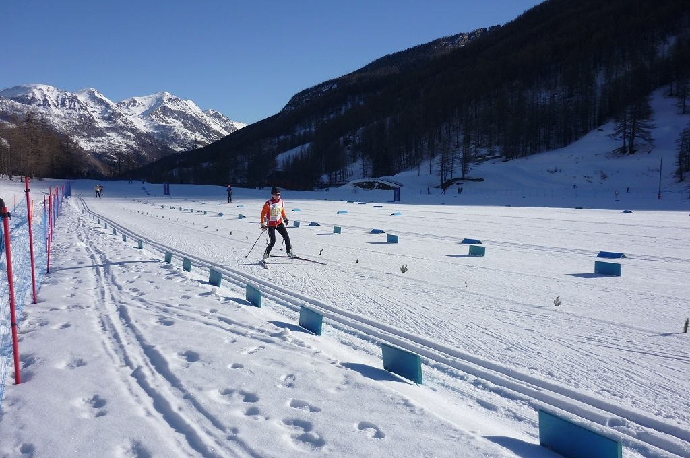

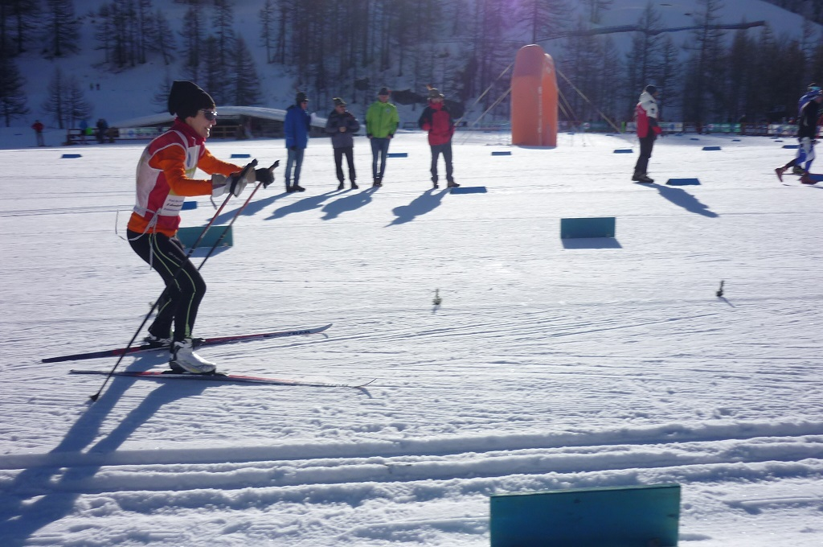
Ed una a Guido
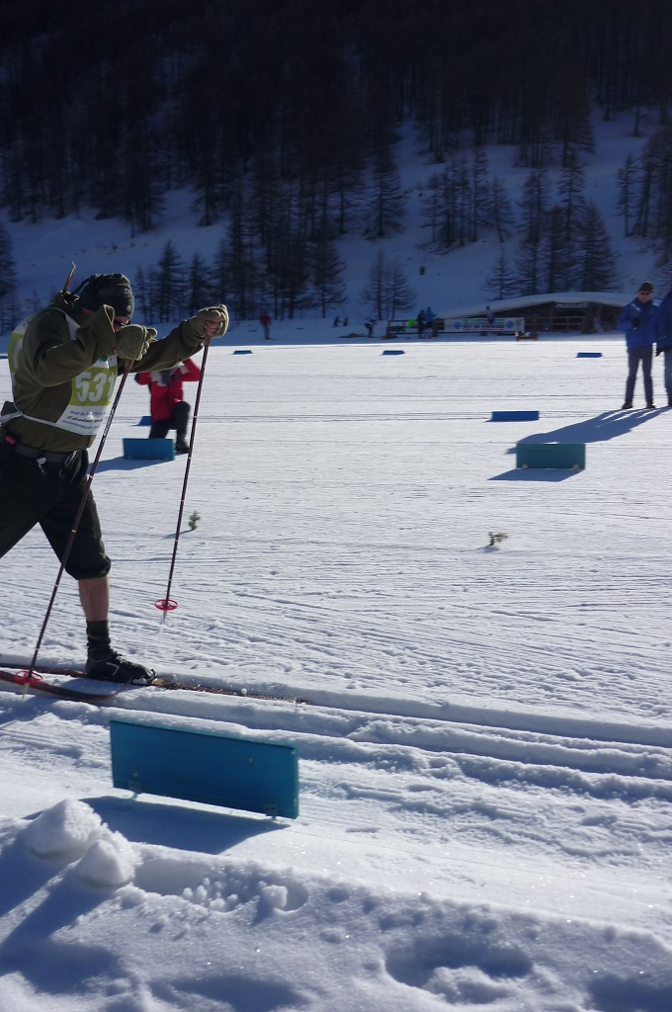
Adesso parliamo di Guido. Guido era in Fanteria, ma si è imboscato al Distretto di Pavia,
con gli Alpini non c'entra niente, esattamente come me. Ma è un gran casinaro simpaticissimo ed è venuto anche lui, ma con gli sci del nonno, in legno e con un vestiario molto vintage.
Inutile dire che era l'unico così conciato, all'inizio, quando si è presentato così vestito,
non è stato visto molto bene dagli Alpini.

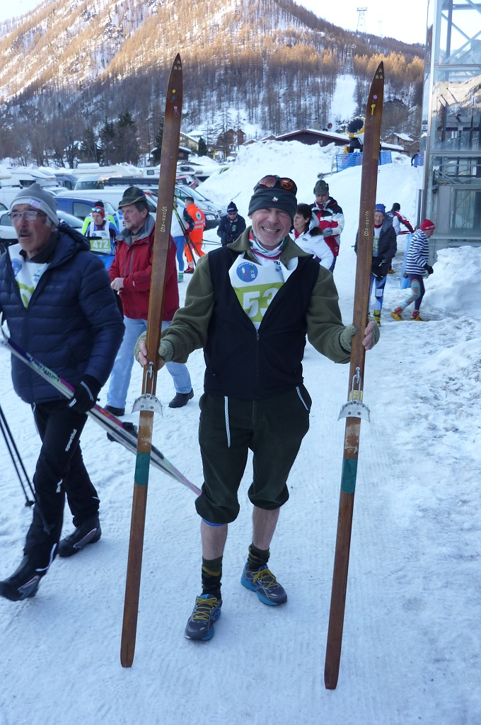
Ma poi con la sua simpatia genuina è stato osannato per la tenacia nel voler continuare la gara malgrado un brutto volo con la conseguente rottura degli sci d'epoca.
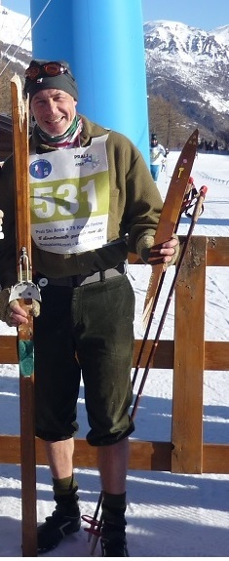

Come ho detto ho fatto in tempo a scattargli una sola foto,
ad un paio di metri dal linea del traguardo.
La freccia rossa indica la sci senza punta,
il pezzo di sci se lo è infilato nel pile dietro la testa,
se guardate bene ne spunta un pezzo.
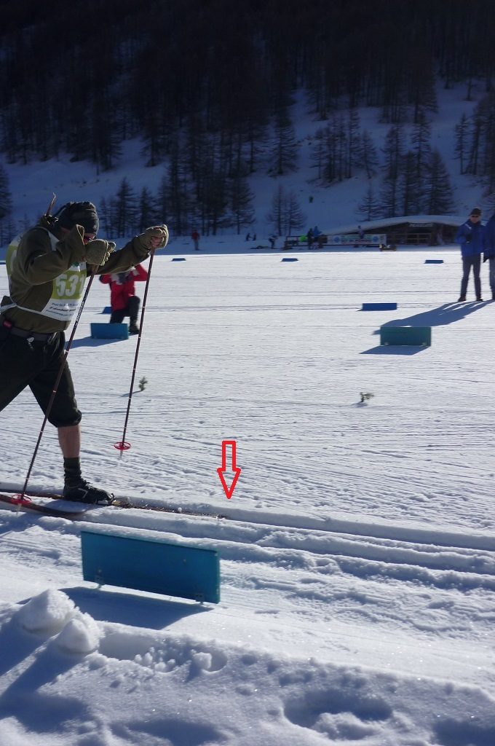
Lo sci adesso è a casa mia e verrà restaurato con tutta la cura possibile.
Come avrete capito la compagnia era alquanto goliardica e poco ci importava della classifica finale.
Almeno per me, Anna e Guido.
Il Gino, invece è un Alpino vero e ci teneva al risultato e malgrado i suoi 70... anni ci ha dato dentro e si è classificato all'8° posto nel suo gruppo.
Riassumendo:
Io e Gino (+ altri 63) siamo partiti alle h 9 nel gruppo dei più anziani,
Anna e Guido (+ altri 150 circa) sono partiti alle h 9,10 nel gruppo dell' età di mezzo,
i meno veloci (i più anziani) hanno impiegato circa 30 min. per fare i 5 Km. del percorso,
così alle h 9,30 - 9,35 i partecipanti dei 2 gruppi, i più anziani e quelli di mezzo, sono arrivati tutti.
Ora ragionando,
Guido aveva il n° 531 ma ho visto anche numeri più alti, penso che di partecipanti in tutto ci fossero 560 - 580 persone,quindi nel 3° gruppo, quello dei più giovani, dovevano esserci circa 350 persone,
e questi vanno forte, oooh se vanno forte !!!
Ore 10: io e Anna ci portiamo un po' più avanti della partenza, circa 250 - 300 m.
da quì vedo benissimo il muro di atleti che partecipano alla manifestazione e che sono fermi sulla linea di partenza, loro sono atleti 20tenni - 30tenni non come noi vecchierelli che facciamo coreografia.
Colpo di pistola, sono partiti, una massa compatta corre in leggera salita ad una velocità che io riesco a raggiungere solo in discesa ( forse!!! ) In un attimo sono qua e passano..
non so' se avete presente i ciclisti in gruppo in una tappa del Giro d'Italia quando passano e senti lo spostamento d'aria, ecco, io ho sentito lo spostamento d'aria causato da 350 persone che correvano compatte sugli sci a circa 30 Km. / h
Siamo venuti via prima della premiazione e non ho la classifica generale,
tutto sommato non mi interessa più di tanto averla,
ma io per fare i 5 Km.del mio percorso ho impiegato 25 min. circa (mio cronometraggio)
loro hanno fatto 2 giri (10 Km.) ed il primo ci ha messo meno di me !!! ( sempre mio cronometraggio)
Bello, mi sono divertito a fare la gara, è stato emozionante vedere la partenza degli atleti veri, al pomeriggio è uscito anche il sole,
l'organizzazione è stata di una efficienza incredibile,le piste, malgrado la neve ghiacciata, sono state battute in maniera impeccabile.
BELLO, BELLO, BELLO.
Ritorno in auto con poco traffico,arrivo a casa alle h 18 , doccia,pappa,
ed alle h 21 a nanna, stanco morto !!!
Foto di gruppo all'arrivo.

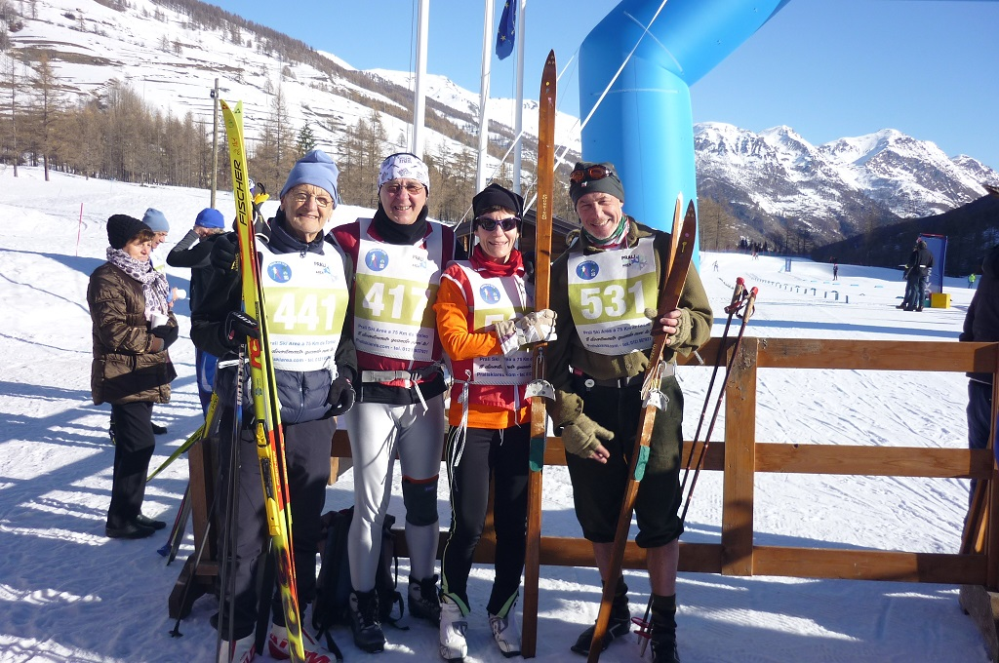
Foto di gruppo sotto il tripode della manifestazione.

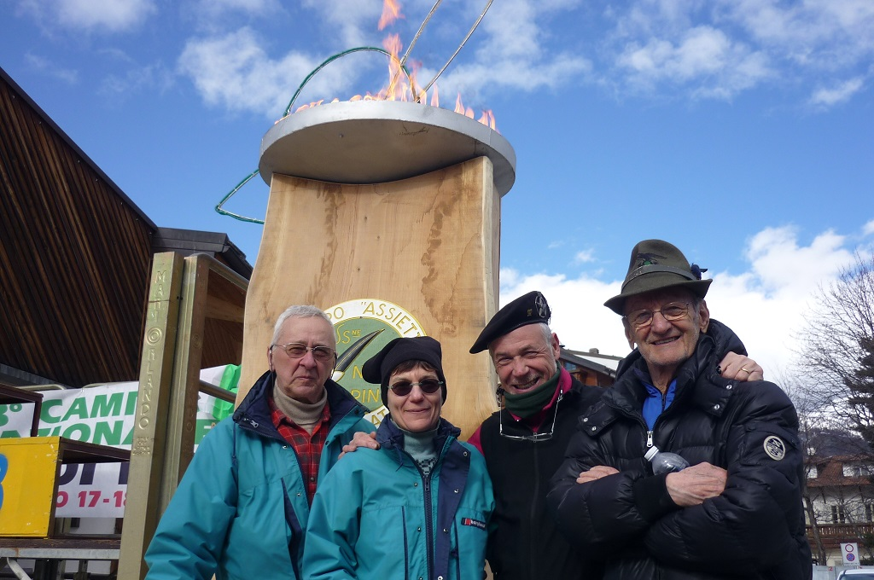

Ciao, Roberto

PS. Da sinistra: Roberto, Anna, Guido e Gino.

